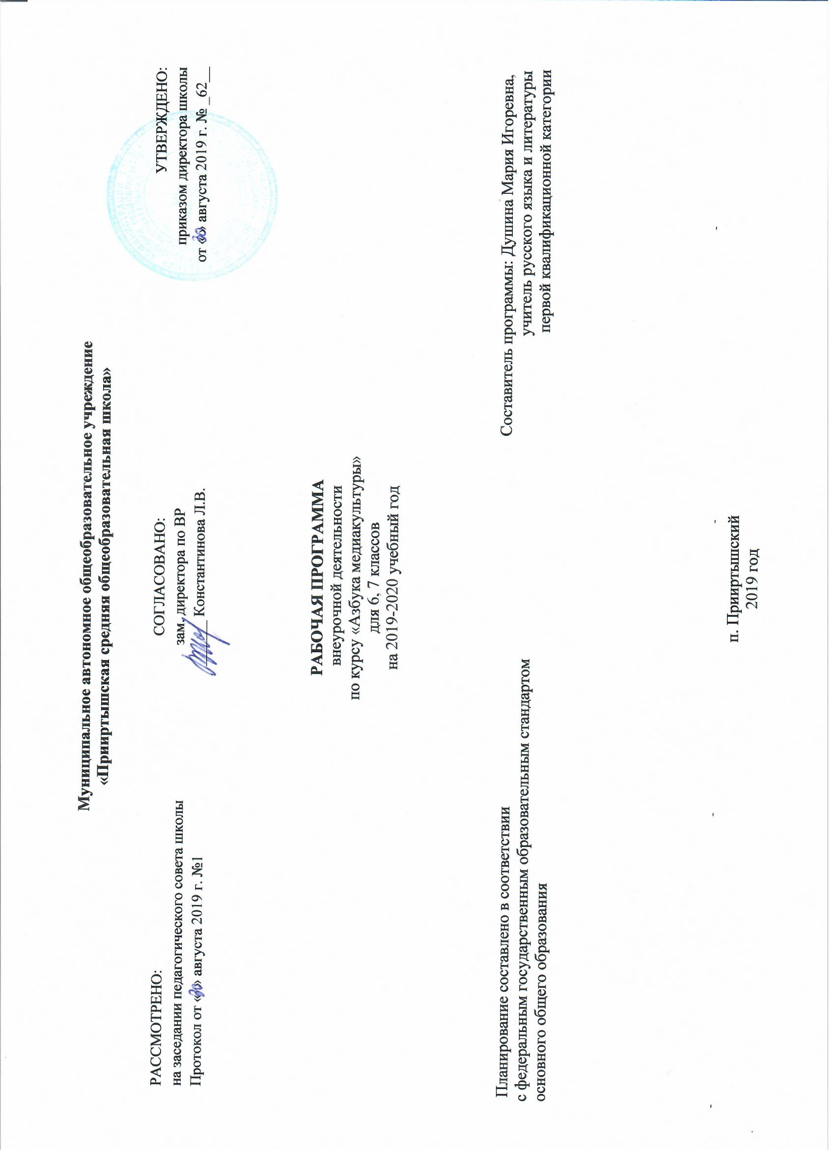

**Результаты освоения курса внеурочной деятельности «Азбука медиакультуры»**

***Личностные***

* понимать роль русского языка как одной из основных национально-культурных ценностей русского народа; определяющей роли родного языка в развитии интеллектуальных, творческих способностей и моральных качеств личности;
* осознавать эстетическую ценность русского языка; уважительное отношение к родному языку; гордость за него; потребность сохранить чистоту русского языка как явления национальной культуры; стремление к речевому самосовершенствованию;
* накапливать достаточный объем словарного запаса и усвоенных лексических, фразеологических средств для свободного выражения мыслей и чувств в процессе речевого общения; определять самооценку на основе наблюдения за собственной речью;
* принимать решение на основе соотнесения нескольких моральных норм;

***Метапредметные***

***Регулятивные***

* извлекать информацию из разных источников, включая средства массовой информации, компакт-диски учебного назначения, ресурсы Интернета; свободно пользоваться словарями различных типов, справочной литературой;
* применять приемы отбора и систематизации материала на определенную тему; уметь вести самостоятельный поиск информации, ее анализ и отбор;
* сравнивать речевые высказывания с точки зрения их содержания, стилистических особенностей и использованных языковых средств;
* определять цели предстоящей исследовательской, творческой деятельности, последовательность действий;
* определять цели учебной деятельности с помощью учителя и самостоятельно;
* формулировать и удерживать учебную задачу;
* соотносить выполненное задание с образцом, предложенным учителем;

***Коммуникативные***

* воспроизводить прослушанный или прочитанный текст с разной степенью свернутости;
* создавать устные и письменные тексты разных типов, стилей речи и жанров с учетом замысла, адресата и ситуации общения;
* правильно излагать свои мысли в устной и письменной форме;
* владеть разными видами монолога и диалога;
* участвовать в речевом общении, соблюдая нормы речевого этикета;
* оценивать свою речь с точки зрения ее содержания, языкового оформления;
* находить грамматические и речевые ошибки, недочеты, исправлять их, совершенствовать и редактировать собственные тексты;
* выступать перед аудиторией сверстников с небольшими сообщениями, докладами;
* сохранять доброжелательное отношение друг к другу в ситуации конфликта интересов;
* устанавливать взаимоконтроль и взаимопомощь по ходу выполнения задания;
* оформлять свои мысли в устной и письменной речи с учетом учебных и жизненных ситуаций;
* понимать возможности различных позиций и точек зрения на какой-либо предмет или вопрос;
* уважать позиций других людей, отличные от собственной.

***Рефлексивные***

* оценивать достигнутые результаты и адекватно формулировать их в устной и письменной форме;
* проектировать, корректировать индивидуальный маршрут восполнения проблемных зон выполняемой предметной, метапредметной, личностно ориентированной деятельности;
* применять само- и взаимодиагностику при перепроектировании индивидуальных маршрутов восполнения проблемных зон в предметной, метапредметной деятельности.

***Познавательные***

* прогнозирование информацию, которая будет нужна для изучения незнакомого материала, отбирать необходимые источники информации среди предложенных учителем словарей, энциклопедий, справочников, электронных дисков;
* объяснять языковые явления, процессы, связи и отношения, выявляемые в ходе исследовательской, проектной работы;
* представлять информацию на основе схем, моделей, сообщений;
* планировать свою работу по изучению незнакомого материала;
* сопоставлять и отбирать информацию, полученную из различных источников.

***Личностные***

* понимать роль русского языка как одной из основных национально-культурных ценностей русского народа; определяющей роли родного языка в развитии интеллектуальных, творческих способностей и моральных качеств личности;
* осознавать эстетическую ценность русского языка; уважительное отношение к родному языку; гордость за него; потребность сохранить чистоту русского языка как явления национальной культуры; стремление к речевому самосовершенствованию;
* накапливать достаточный объем словарного запаса и усвоенных лексических, фразеологических средств для свободного выражения мыслей и чувств в процессе речевого общения; определять самооценку на основе наблюдения за собственной речью;
* принимать решение на основе соотнесения нескольких моральных норм;

**Содержание курса внеурочной деятельности с указанием форм организации и видов деятельности**

**Медиаграмотность современного Интернет-пользователя**

***Тема1. Медиаграмотность как важнейшая черта коммуникативного портрета современной личности. Электронные СМИ. Медиаиздания для подростков.***

Медиаграмотность современных школьников. Аналитический отчет по результатам социологического опроса об интернет-активности жителей населенного пункта. Электронные издания для подростков, представленные работником школьной библиотеки.

***Тема 2. Дискуссия «Интернет – это территория знания или досуга?»***

Дискуссия, по которой необходимо подтвердить или опровергнуть гипотезу, которую выдвинула инициативная группа шестиклассников. Выступление участников дискуссии, выражающих свое мнение. Опровержение гипотезы.

***Тема 3. Подготовка проекта. Радиопередача «Интернет-слова. Техпомощь».***

Подготовка к презентации проекта. Работа с интернет-ресурсами. Работа со словарями. Поиск информации для передачи. Отбор информации. Написание сценария радиопередачи. Выделение мини-блоков для цикла передач.

***Тема 4. Презентация проекта. Радиопередача «Интернет-слова. Техпомощь».***

Проведение цикла мини-передач «Интернет-слова. Техпомощь».

**Особенности заметки как медиажанра**

***Тема 5. Заметка. Виды заметок. Заметка в медиапространстве.***

Работа с интернет-ресурсами. Структура и жанровое своеобразие традиционной заметки, типов заметки. Принципы написания заметок для интернет-пространства.

***Тема 6. Информационная заметка в блоге. Практика.***

Создание информационной заметки или заметки с комментарием. Публикация в группе или другом интернет-ресурсе.

**Виды современных медиажанров**

***Тема 7. Пресс-релиз как медиажанр.***

Понятия «пресс-секретарь», «копирайтер», «фрилансер», «информационный повод», «лид», «пресс-релиз». Анализ пресс-релизов, знакомство с его структурой. Создание собственного релиза. Редактирование деформированного текста.

***Тема 8. Практика. Создание пресс-релиза.***

Самостоятельное создание творческих текстов.

***Тема 9. Мини-конференция «Современные медиажанры».***

Выступление обучающихся с мини-сообщениями о жанрах интернет-журналистики.

**Интервью как медиажанр**

Самостоятельная подготовка официального или личного письма – поздравления.

***Тема 10. Интервью. Виды интервью.***

Интервью как жанр журналистки. Технология интервью. Обсуждение видеоматериалов. Ролевая игра. Классификация видов интервью. Выступление учащихся с индивидуальными сообщениями. Разыгрывание ситуаций общения.

***Тема 11. Вопросы для интервью.***

Просмотр фрагмента телепрограммы регионального телевидения. Формулировка ответов на вопросы с дальнейшим заполнением таблицы «Типы вопросов». Классификация типов вопросов. Игра «Вопрос-ответ».

***Тема 12. Мастер- класс. Тема «Интервью».***

Практическая работа по созданию вопросов для интервью.

***Тема 13. Игра «Пресс-конференция».***

Проведение ролевой игры под руководством преподавателя.

***Тема 14. Практика. Создание аудиоинтервью (интервью-опрос, интервью-анкета).***

Выбор вида интервью. Самостоятельная работа в творческих группах по созданию интервью. Разработка вопросов. Работа с диктофоном. Обработка материала. Публикация интервью-опроса, интервью-анкеты.

***Тема 15. Практика. Создание печатного интервью (интервью-мнение, интервью-факт).***

Выбор вида интервью. Самостоятельная работа в творческих группах по созданию интервью. Разработка вопросов. Работа с диктофоном. Обработка материала. Публикация интервью-мнения, интервью-факта.

***Тема 16. Интервью-портрет.***

Понятие «интервью-портрет». Жанровые особенности данного формата. Герой интервью. Работа с текстом. Преобразование текста в интервью.

***Тема 17-18. Практика. Интервью-портрет.***

Работа в творческих группах над интервью-портретом. Проведение предварительной работы: изучение досье собеседника

***Тема 19. «Звездное» интервью.***

Работа с печатными текстами, формулировка правила поведения «звездного» интервью. Просмотр фрагментов интервью со знаменитыми людьми. Анализ данных интервью. Выявление особенностей «звездного» интервью. Составление памятки.

***Тема 20. Речевой тренинг.***

Артикуляционная гимнастика, упражнения по орфоэпии и для правильной дикции, ролевые задания по речевому поведению журналиста.

***Тема 21. Психологический тренинг. Игра – ассоциация.***

Апробирование под руководством психолога проектных методик: «Свободные ассоциации», «Рисуночная персонификация», «Рисунок типичного представителя», «Романтическая история».

***Тема 22. Презентация проектного продукта «Наши интервью».***

Презентация всех видов интервью, подготовленных учениками.

**Репортаж как медиажанр**

***Тема 23-24. Репортаж. Виды репортажа. Особенности репортажа.***

Понятие «репортаж». Классификация жанровых особенностей. Признаки данного жанра на примерах текстов и видеоработ. Словарные статьи. Виды репортажа. Композиционные части данного жанра. Герои репортажа. Памятка для начинающего репортера.

***Тема 25. Репортаж с пресс-конференции.***

Проведение пресс-конференции. Создание репортажа с проведенной пресс-конференции. Формулировка вопросов, составление репортажа.

***Тема 26. Практика. Репортаж с пресс-конференции.***

Самостоятельное создание репортажа.

***Тема 27. Презентация репортажей.***

Презентация готового продукта.

***Тема 28. Мастер-класс «Репортаж».***

Встреча с действующим журналистом.

***Тема 29-31. Практика. Тематический репортаж с экспериментом «Я – волонтер». Презентация проекта.***

Самостоятельная работа над репортажем.

**Реклама как медиажанр**

***Тема 32. Реклама – воздействие или манипуляция?***

Повторение материала, измученного в 5 классе по теме «Реклама». Понятийный ряд темы. Индивидуальное сообщение о «живой» рекламе и профессии копирайтера. Проведение опроса.

***Тема 33. Создание рекламного видеоролика.***

Создание творческого продукта.

***Тема 34. Защита проекта: буклеты «В помощь начинающему журналисту»***

Презентация готового продукта.

**Тематическое планирование**

|  |  |  |  |
| --- | --- | --- | --- |
| **№**  **п/п в теме** | **Разделы, темы** | **Количество часов** | |
|  |
|  | **Медиаграмотность современного интернет-пользователя** | 4 |
| 1 | Медиаграмотность как важнейшая черта коммуникативного портрета современной личности. Электронные СМИ. Медиаиздания для подростков. |  |
| 2 | Дискуссия «Интернет- это территория знания или досуга?». |  |
| 3 | Подготовка проекта. Радиопередача «Интернет-слова. Тех.помощь». |  |
| 4 | Презентация проекта. Радиопередача «Интернет-слова. Тех.помощь». |  |
|  | **Особенности заметки как медиажанра** | 2 | |
| 1 | Заметка. Виды заметок. Заметка в медиапространстве. |  | |
| 2 | Информационная заметка в блоге. |  | |
|  | **Виды современных медиажанров** | 3 | |
| 1 | Пресс-релиз как медиажанр. |  | |
| 2 | Практика. Создание пресс-релиза. |  | |
| 3 | Мини-конференция «Современные медиажанры». |  | |
|  | **Интервью как медиажанр** | 13 | |
| 1 | Интервью. Виды интервью. |  | |
| 2 | Вопросы для интервью. |  | |
| 3 | Мастер-класс «Интервью». |  | |
| 4 | Игра «Пресс-конференция». |  | |
| 5 | Практика. Создание аудиоинтервью. |  | |
| 6 | Практика. Создание печатного интервью. |  | |
| 7 | Интервью-портрет. |  | |
| 8  9 | Практика интервью-портрет. |  | |
| 10 | «Звездное» интервью. |  | |
| 11 | Речевой этикет. |  | |
| 12 | Психологический тренинг. Игра-ассоциации. |  | |
| 13 | Презентация проектного продукта «Наши интервью». |  | |
|  | **Репортаж как медиажанр** | 9 | |
| 1  2 | Репортаж. Виды репортажа. Особенности репортажа. |  | |
| 3 | Репортаж пресс-конференции. |  | |
| 4 | Практика. Репортаж с пресс-конференции. |  | |
| 5 | Презентация репортажей. |  | |
| 6 | Мастер-класс «Репортаж». |  | |
| 7  8  9 | Тематический репортаж с экспериментом «Я – волонтер». |  | |
|  | **Реклама как медиажанр.** | 3 | |
| 1 | Реклама – воздействие или манипуляция? |  | |
| 2 | Создание рекламного видеоролика. Практика. |  | |
| 3 | Защита проекта: буклеты «В помощь начинающему журналисту». |  | |
|  | **Итого** | 34 | |